LED BEAM 60

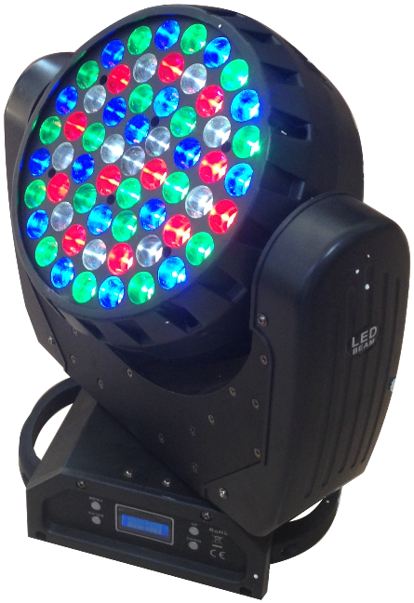

MANUAL DE USUARIO

INSTRUCCIONES GENERALES

Para optimizar la eficiencia de este producto, por favor lea cuidadosamente este manual de operación para familiarizarse con las operaciones básicas de su unidad. Estas instrucciones contienen información de seguridad importante con relación al uso y mantenimiento del producto.

DESEMPACANDO: Gracias por comprar productos de leds Lite Tek. Cada producto ha sido probado a fondo y enviado en perfectas condiciones de operación. Cheque cuidadosamente que la caja de cartón donde se envía, no presente daños, esto puede haber ocurrido durante su transporte. Si el cartón aparece dañado inspeccione cuidadosamente su equipo por cualquier daño y asegúrese que todos los accesorios necesarios para operar la unidad han llegado intactos.

INTRODUCCIÓN: El LED BEAM 60 es una cabeza móvil inteligente, DMX. Es operado vía control DMX, y también puede trabajar sólo manual y automáticamente.

ADVERTENCIA: Para prevenir el riesgo de cualquier choque eléctrico o fuego, no exponga la unidad a lluvia o humedad.

PRECAUCIÓN: No hay partes útiles dentro de la unidad. No intente repararlo usted mismo; si lo hace, perderá la garantía. En el improbable caso de que su unidad requiera servicio, por favor contacte con el fabricante o con un distribuidor autorizado.

POR FAVOR RECICLE LA ENVOLTURA DE CARTÓN LO MÁS POSIBLE

PRECAUCIONES DE SEGURIDAD

- Para reducir el riesgo de choque eléctrico o fuego, no exponga la unidad a lluvia o humedad
- Personal Calificado debe ser quien transporte acarree instale y opere este equipo, pero deben referirse a las instrucciones de este manual
- No derrame agua o algún otro líquido dentro o sobre su unidad
- Asegúrese de conectar la unidad en un receptáculo adecuado al voltaje de operación de la misma.
- No intente operar esta unidad si el cable de alimentación presenta daños o está roto. no intente remover o romper la punta de tierra física del cable de alimentación de voltaje. esta punta es para reducir el riesgo de un choque eléctrico o fuego en caso de un corto interno.
- Desconecte la alimentación principal antes de hacer cualquier tipo de conexión.
- No remueva la tapa bajo ninguna circunstancia. No hay partes útiles dentro.
- Nunca opere su unidad si la cubierta es removida.
- Nunca conecte esta unidad a un dimmer.
- Siempre asegúrese de utilizar esta unidad en áreas donde le permita la ventilación adecuada, por lo menos 50 cm. de una pared.
- No intente operar la unidad si está dañada.
- Esta unidad está capacitada para uso en interiores, si sufre daños por uso en exteriores usted pierde la garantía.
- Durante largos periodos de desuso, desconéctela de la alimentación de voltaje.
- Siempre monte esta unidad en lugares seguros y estables.
- Los cables que conectan la unidad podrían ser dañados si se encuentran en el paso de personas o vehículos.
- Calor – es muy conveniente situar el equipo lejos de otros que producen o despiden calor, como radiadores o amplificadores, o en un ambiente de 50º C o más.

- El equipo podría necesitar servicio por personal calificado cuando:

- El cable de alimentación eléctrica o la clavija ha sido dañada
- El equipo ha sufrido una caída o ha sido salpicado con algún líquido.
- El equipo ha sido expuesto a lluvia o humedad.
- El equipo no funciona normalmente o presenta un marcado cambio en su funcionamiento.

- El voltaje de alimentación es muy importante que se encuentre dentro del rango de operación, ya que, si es diferente, esto acortará el tiempo de vida de la lámpara.

Instrucciones de operación

- La cabeza móvil LED BEAM 60 tiene como propósito la decoración iluminando de color las áreas deseadas a gran distancia, así como adornar con haces de luz delgados de color.
- Asegúrese de transportar el equipo en condiciones seguras para q no sufra daño durante la misma.
- No cargue el equipo solo de la cabeza, podría sufrir daños mecánicos
- No exponga el equipo a calor excesivo, humedad y ambientes con mucho polvo.
- Asegúrese de que el equipo sea operado por personal que lo conoce y lo ha usado antes.
- Guarde el empaque original si necesita enviarlo alguna vez.
- No trate de hacerle cambios físicos sin la instrucción ni la supervisión de personal calificado.
- La garantía se perderá si el equipo no es operado según el manual, como indicios de corto circuito, golpes por caída o si presenta alguna

Conexión de señal

Conecte el XLR macho de su primer cable de señal a la salida DMX512 del controlador y del otro lado conecte el XLR hembra al primer equipo en el conector macho de la base. Puedes conectar varios equipos en la misma cadena. Por favor vea el siguiente diagrama.

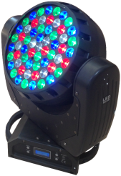

DMX IN TERMINADOR

Conexión DMX con Terminador

Para instalaciones donde el cable DMX ha recorrido una gran distancia o está en un ambiente eléctricamente ruidoso, como una discotheque, es recomendable usar un Terminador DMX. Esto ayuda a prevenir la corrupción de la señal digital de control por ruido eléctrico. El Terminador DMX en simplemente un conector macho XLR con una resistencia de 120 ohm conectada entre los pines 2 y 3, el cual es conectado al final de la línea de DMX en el último equipo.
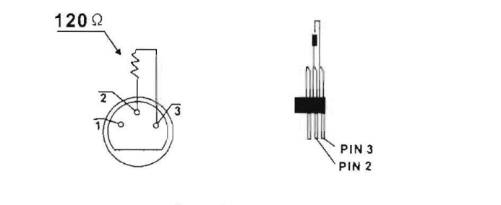

Menú de Configuración

1 | FUNCTION | Address | Address 001-500 |  |  | DIRECCION DMX
 |  | CH Value | PAN … |  |  | MUESTRA VALOR DEL CANAL
 |  | Slave | Slave |  |  | MODO ESCLAVO
 |  | Auto | Master/Alone |  |  | MODO AUTOMATICO
 |  | Music | Master/Alone |  |  | MODO AUDIO
2 | INFORM | Time Inf | Current T | XXXX (Hours) |  | TIEMPO DE TRABAJO ACTUAL
 |  |  | Total T | XXXX (Hours) |  | TIEMPO TOTAL DE TRABAJO
 |  |  | Last T | XXXX (Hours) |  | BORRAR CONTADOR
 |  |  | T pass | Password=XXX |  | CODIGO DE BORRADO:038
 |  |  | Cle L T | ON/OFF |  | BORRAR TOTAL CONTADOR
 |  | Temp Inf | Head Temperature | XXX °C/°F |  | TEMPERATURA
 |  | Soft Inf | V 1.0 ….. |  |  | VERSION DE SOFTWARE
3 | PERSON | Status | No DMX | Close/Hold/Auto/Music |  | SIN DMX
 |  |  | Pan Rev | Default Hold |  | INVERTIR PAN
 |  |  | Tilt Rev | ON/OFF |  | INVERTIR TILT
 |  |  | P-Degree | 540/360 |  | ANGULO DE SCAN
 |  |  | Feedback | ON/OFF |  | FEEDBACK
 |  |  | M Speed | 1 o 2 |  | VELOCDAD MOTORES
 |  |  | Mic Sens | 0 – 99 % |  | SENSIBILIDAD MICRO
 |  | Fans Sp | Auto |  |  | VELOCIDAD VENTILADOR AUTOMATICO
 |  |  | High |  |  | VELOCIDAD MAXIMA
 |  | Display | Shutoff |  |  | APAGADO DE DISPLAY
 |  | Temp C/F | Celsius |  |  | MODO DE TEMPERATURA
 |  |  | Farenheith
 |  | Initial | PAN … |  | PAN=XXX | RESET DATOS ORIGINALES
4 | RESET | Reset |  |  |  | RESET GENERAL
5 | ADJUST | Test Ch | PAN . . . |  |  | PRUEBA DE CANALES
 |  | Static Ch | PAN . . . |  | PAN=XXX | PRUEBA DE CANALES
 |  | CaliT CH | Password |  | Password=XXX | CALIBRACION DE CANALES PAN Y TILT  PASSWORD=050
 |  |  | PAN |  | PAN=XXX
 |  |  | TILT |  | TILT=XXX

CARTA DMX:
EL DISPLAY ENCIENDE AUN APAGADO EL EQUIPO PARA FACILICITAR LA CONFIGURACION
CANAL FUNCION | VALOR DMX | FUNCION
1 PAN | 0 – 255 | MOVIMIENTO HORIZONTAL
2 PAN FINO | 0 – 255 | PAN 16 BIT
3 TILT | 0 – 255 | MOVIMIENTO VERTICAL
4 TILT FINO | 0 – 255 | TILT 16 BIT
5 ROJO | 0 – 255 | INTENSIDAD DE ROJO
6 VERDE | 0 – 255 | INTENSIDAD DE VERDE
7 AZUL | 0 – 255 | INTENSIDAD DE AZUL
8 BLANCO | 0 – 255 | INTENSIDAD DE BLANCO
9 ESTROBO | 0 – 31 | OFF
 | 32 – 63 | ON
 | 64 – 95 | ESTROBO LENTO A RAPIDO
 | 96 – 127 | ON
 | 128 – 159 | PULSO LENTO A RAPIDO
 | 160 – 191 | ON
 | 192 – 223 | RANDOM LENTO A RAPIDO
 | 224 – 255 | ON
10 DIMMER | 0 – 255 | INTENSIDAD
11 MACRO COLORES | 0 – 7 | SIN FUNCION
 | 8 – 231 | COLORES PREGRABADOS
 | 232 – 255 | SCROLL COLOR LENTO A RAPIDO
12VELOCIDAD | 0 – 255 | VELOCIDAD PAN Y TILT
13 RESET / CTC | 0 – 79 | SIN FUNCION
 | 80 – 84 | RESET TODOS LOS MOTORES
 | 85 – 87 | RESET MOTORES DE SCAN
 | 88 – 99 | SIN FUNCION
 | 100 – 119 | COLOR 2700K
 | 120 – 139 | COLOR 3200K
 | 140 – 159 | COLOR 4300K
 | 160 – 179 | COLOR 5600K
 | 180 – 199 | COLOR 6500K
 | 200 – 219 | COLOR 7200K
 | 220 – 239 | COLOR 8000K
 | 240 – 255 | MUSIC CONTROL
ESPECIFICACIONES TECNICAS

60 piezas de led de 3 watt
Tiempo de vida de led 50,000 horas
Pan/Tilt de 8 bit
Pan 540/630 ° Tilt 265 °
Memoria de reposicionamiento por un movimiento accidental de la cabeza
Sistema de color Mezcla RGBW
Estrobo
Dimmer Lineal
Efecto de Arcoiris

CARACTERÍSTICAS

Modelo: LED BEAM 60
Posición de Trabajo: Cualquier posición segura
Voltaje: 100-240V / 50-60Hz
Consumo: 190 W
Colores: Mezcla de Colores RGBW
LED: 60pcs 3W LEDs, Rojo x12pcs; Verde x18pcs; Azul x18pcs; Blanco x12pcs
Peso: 10Kgs
Dimensiones: 350(L) x 210(W) x 400(H) mm

